УВАЖАЕМЫЕ АБИТУРИЕНТЫ! УВАЖАЕМЫЕ ЗАКОННЫЕ ПРЕДСТАВИТЕЛИ АБИТУРИЕНТОВ!

В целях обеспечения прав поступающих ГПОУ ТО «Тульский сельскохозяйственный колледж им.И.С.Ефанова» предлагает Вам подать заявление о приеме в колледж в электронно-цифровой форме посредством портала государственных услуг Тульской области «Госуслуги71» (http://www.gosuslugi71.ru/) с последующим предоставлением оригиналов необходимых документов в приемную комиссию учреждения.
Для подачи заявления у поступающего должна иметься подтвержденная учетная запись в Единой системе идентификации и аутентификации (ЕСИА):

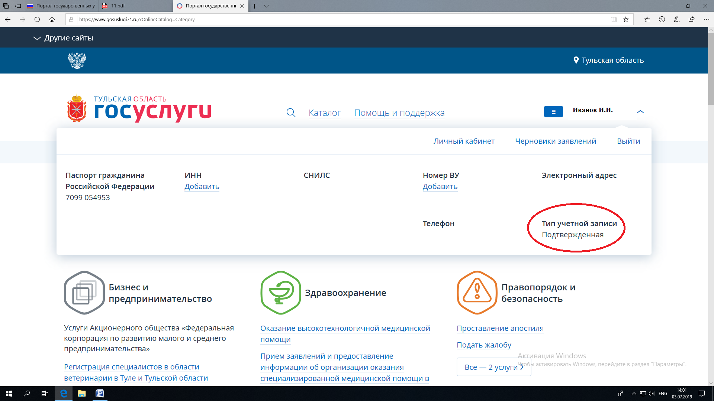

Алгоритм оформления заявления о приеме в колледж при наличии подтвержденной учетной записи в ЕСИА

1. Войти на портал «Госуслуги71» (http://www.gosuslugi71.ru/) открыть вкладку услуг «Образование» (Lifehack для пунктов 1-2: попробуйте сразу воспользоваться ссылкой www.gosuslugi71.ru/?OnlineService=25850).

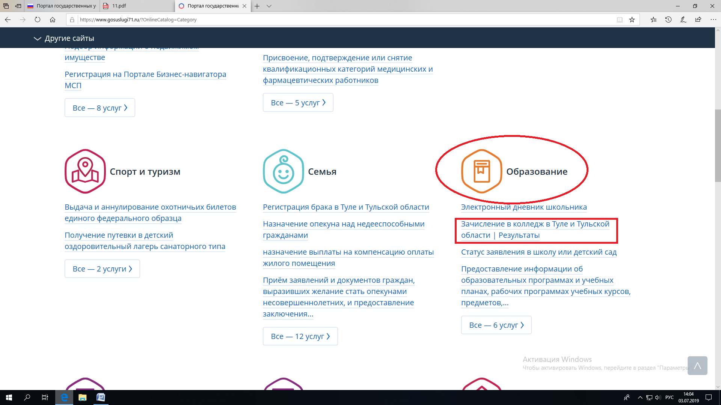
2. Из представленного перечня услуг выбрать услугу «Зачисление в колледж в Туле и Тульской области | Результаты»
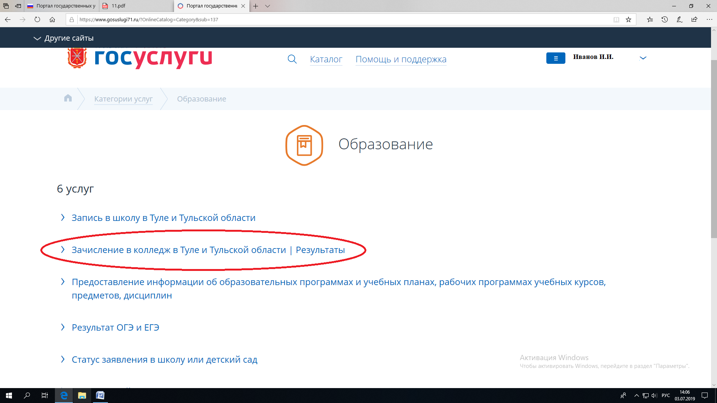
3. В открывшемся окне нажмите на кнопку «Получить услугу», начните заказ услуги.
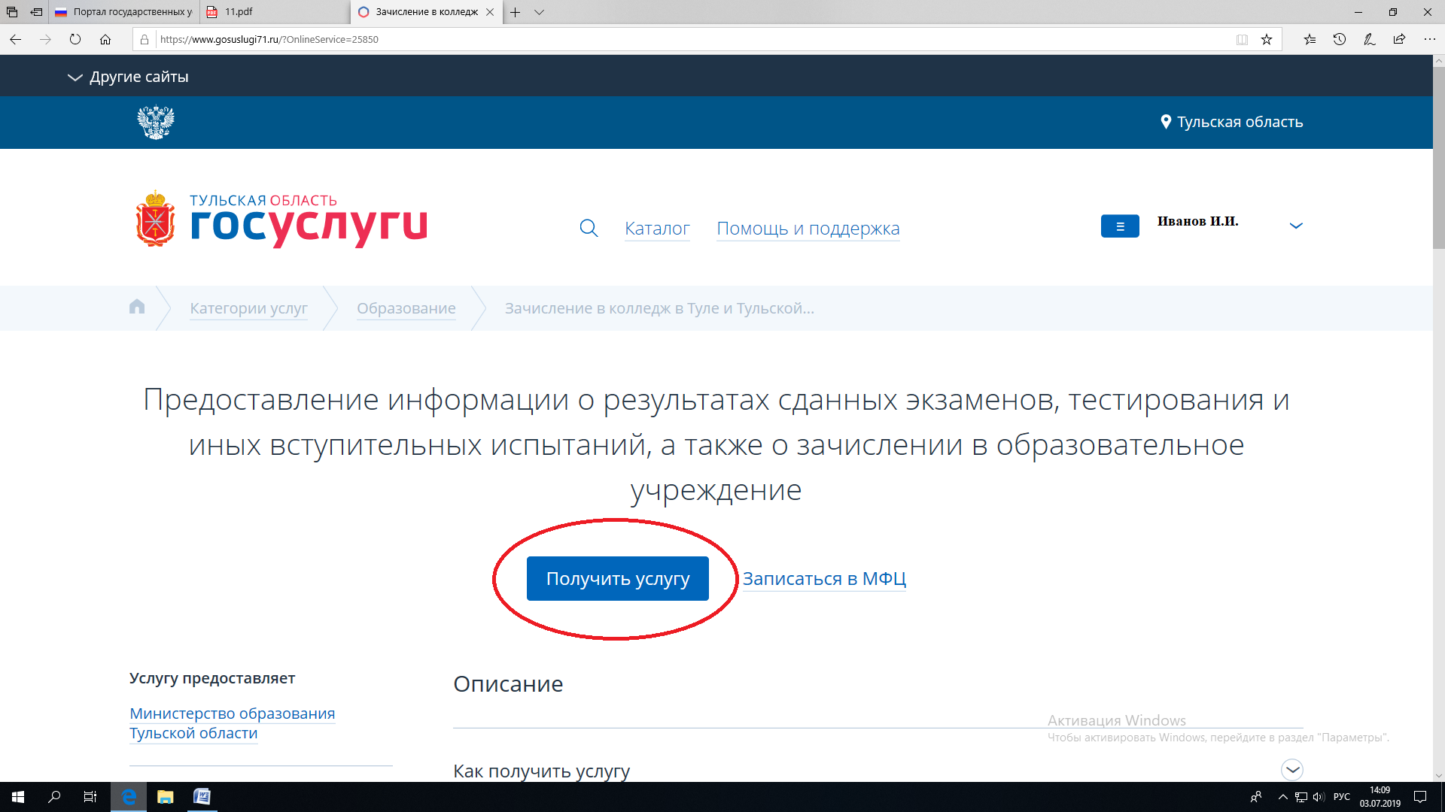
4. Укажите цель обращения («Подача заявления»)
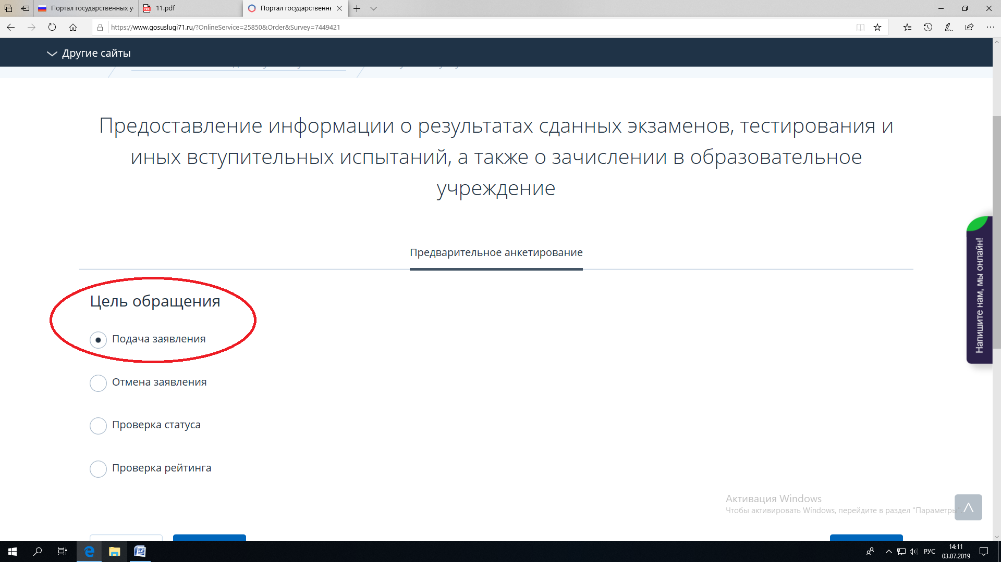

5. В открывшемся окне выберите интересующие Вас образовательную организацию, тип финансирования и форму обучения, специальность. Если Вы планируете подать заявление на несколько специальностей, воспользуйтесь кнопкой «Добавить».

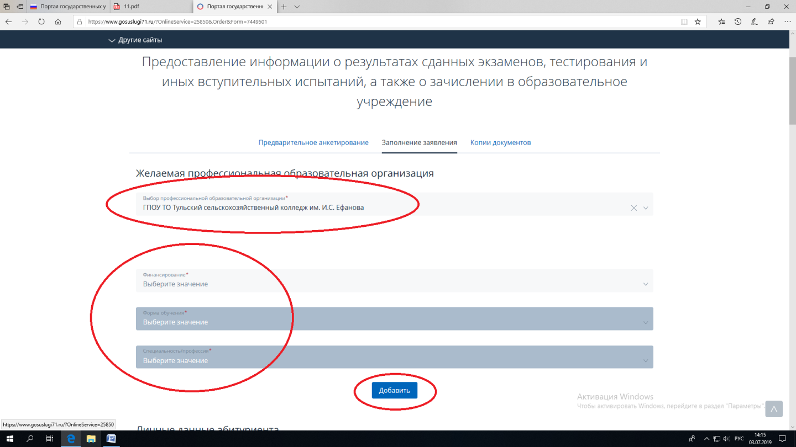
6. Заполните, при необходимости, недостающие персональные данные в соответствии со структурой заявления и подтвердите требуемую сайтом информацию.
7. Прикрепите к заявлению копии необходимых документов (документа об образовании, приложения к документу об образовании, паспорта) и нажмите кнопку «Готово». Ожидайте обратную информацию от колледжа.

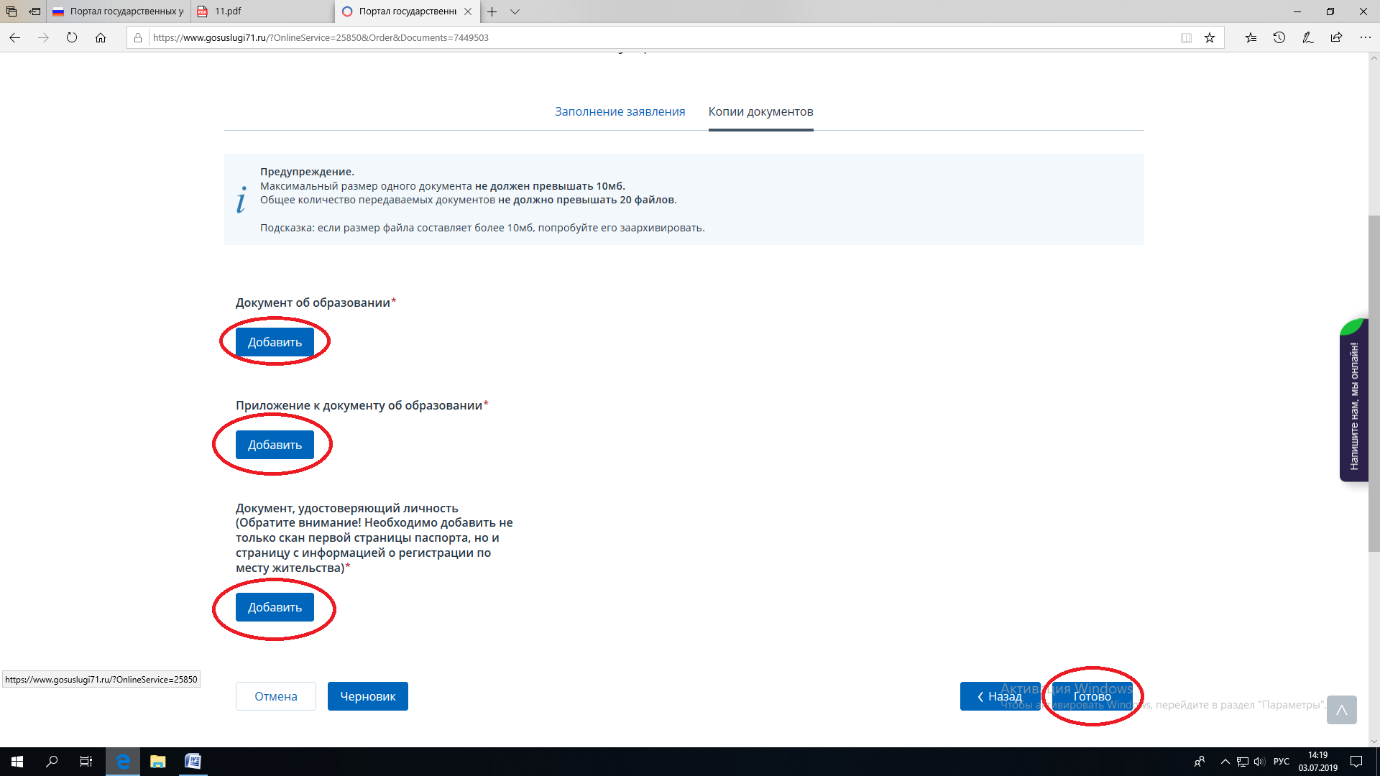
ОБРАЩАЕМ ВАШЕ ВНИМАНИЕ!!!
Правилами приема в учреждение подача заявлений о приеме в колледж и необходимых документов посредством официальной электронной почты учреждения spo.shk@tularegion.ru
НЕ ПРЕДУСМОТРЕНА!!!

Правилами приема в учреждение предусмотрено 3 способа подачи заявления о приеме в колледж и необходимых документов:
1. Лично, посредством оформления заявления и предоставления необходимых документов в приемной комиссии учреждения, расположенной по адресу: г. Тула, ул. Оборонная, д. 93, корпус 1.
Обращаем Ваше внимание, что несовершеннолетние абитуриенты подают заявление в присутствии законного представителя, оформляющего Согласие законного представителя несовершеннолетнего поступающего в ГПОУ ТО «Тульский сельскохозяйственный колледж им.И.С.Ефанова», предусмотренное Правилами приема и являющееся неотъемлемой частью заявления о приеме.
2. Посредством операторов почтовой связи общего пользования (по почте) в соответствии с Федеральным законом от 07.07.2003 № 126-ФЗ «О связи».
При направлении документов по почте поступающий к заявлению о приеме прилагает ксерокопии документов, удостоверяющих его личность и гражданство, документа об образовании и (или) документа об образовании и о квалификации, а также иных документов, предусмотренных правилами приема, а также оригинал Согласия законного представителя несовершеннолетнего поступающего в ГПОУ ТО «Тульский сельскохозяйственный колледж им.И.С.Ефанова» (для несовершеннолетних).
Документы, направленные по почте, принимаются при их поступлении в учреждение не позднее сроков, установленных Правилами приема.
3. Посредством портала «Госуслуги71» (http://www.gosuslugi71.ru/), предполагающим прием заявлений и необходимых документов в электронно-цифровой форме.

ОБРАЩАЕМ ОСОБОЕ ВНИМАНИЕ
на то, что отсылка заявлений и ксерокопий (сканированных копий) документа об образовании почтовым отправлением или в электронно-цифровой форме
НЕ ОСВОБОЖДАЕТ
абитуриента от необходимости предоставления оригинала документа об образовании в приемную комиссию учреждения не позднее 15 августа 2019 года, или иной срок, установленный локальным нормативным актом учреждения, изданным в связи с продлением срока приема документов. Абитуриент, не предоставивший в установленный срок оригинала документа об образовании, зачислению в колледж
не подлежит.

